参考様式１（第１１条関係）
入会申込書 |  | 申 込 日： 年 月 日
団 体 名 ：
部 署 名 ：
業 種 ：
（フリガナ）
名 前 ：
住 所 ： | 〒
電話番号 ：
メ ー ル ： elganaのログインIDとなります。
関心のあるプラットフォームに○をつけてください。（３つまで）
１ 地域資源（食・泊・遊・働） ２ 交通・ＭａａＳ
３ 企業発掘／金融支援 ４ ワークプレイス
５ プロモーション

必要事項をご記入のうえ、事務局あてご提出いただくか、下記のＱＲコードの入会フォームより直接お申し込みください。

《提出先》 《連絡先》
〒３２１－１２９２ 電 話：０２８８－２１－５１３１
栃木県日光市今市本町１番地 ＦＡＸ：０２８８－２１－５１３７
日光市役所 企画総務部 総合政策課内 メール：smartwl.nikko@gmail.com
スマートワークライフ＃Ｎｉｋｋｏ事務局

《入会フォームはこちら》
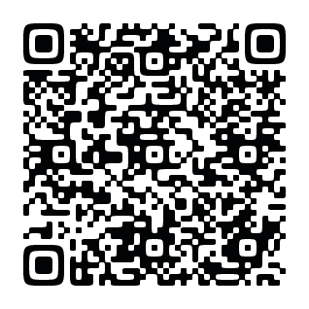
※公式ＨＰからでもお手続きいただけます。
https://www.city.nikko.lg.jp/seisaku/smartwl.html

